Министерство образования Республики Беларусь
«ПОЛОЦКИЙ ГОСУДАРСТВЕННЫЙ УНИВЕРСИТЕТ ИМ. ЕВФРОСИНИ
ПОЛОЦКОЙ»

Факультет информационных технологий
Кафедра технологий программирования

Отчет по лабораторной работы No8
по курсу «Алгоритмы и структуры данных»

«Задачи сжатия и кодирования информации»
Вариант №16

Выполнил: студентка группы 22-ИТзд,
Шастовская М.С.

Проверил: ассистент кафедры ТП
Виноградова А.Д.

Полоцк, 2024 г.
Цель работы: изучить алгоритм кодирования Хаффмана, научиться применять полученные знания на практике.
Задание:
Написать программу, используя алгоритм сжатия Хаффмана, для кодирования своих фамилии и имени.
Результат выполнения лабораторной работы:
#include <iostream>
#include <unordered_map>
#include <queue>
using namespace std;

// Структура для узла дерева Хаффмана
struct Node {
char character;
int frequency;
Node* left;
Node* right;

Node(char ch, int freq) {
character = ch;
frequency = freq;
left = nullptr;
right = nullptr;
}
};

// Функция для сравнения узлов по частоте
struct CompareNodes {
bool operator()(Node* a, Node* b) {
return a->frequency > b->frequency;
}
};

// Функция для построения дерева Хаффмана
Node* buildHuffmanTree(const string& text) {
// Подсчет частоты символов в тексте
unordered_map<char, int> frequencyMap;
for (char ch : text) {
frequencyMap[ch]++;
}

// Создание очереди с приоритетом (min-heap) из узлов
priority_queue<Node*, vector<Node*>, CompareNodes> priorityQueue;
for (const auto& pair : frequencyMap) {
Node* node = new Node(pair.first, pair.second);
priorityQueue.push(node);
}

// Построение дерева Хаффмана
while (priorityQueue.size() > 1) {
// Извлечение двух узлов с наименьшей частотой
Node* node1 = priorityQueue.top();
priorityQueue.pop();
Node* node2 = priorityQueue.top();
priorityQueue.pop();

// Создание нового узла с суммарной частотой
Node* mergedNode = new Node('\0', node1->frequency + node2->frequency);
mergedNode->left = node1;
mergedNode->right = node2;

// Добавление нового узла в очередь
priorityQueue.push(mergedNode);
}

// Возвращение корня дерева Хаффмана
return priorityQueue.top();
}

// Функция для кодирования символов с помощью дерева Хаффмана
void encodeHuffmanTree(Node* root, unordered_map<char, string>& encodingMap, string currentCode) {
if (root == nullptr) {
return;
}

// Если узел является листом, то он содержит символ
if (root->character != '\0') {
encodingMap[root->character] = currentCode;
return;
}

// Рекурсивное кодирование левого и правого поддеревьев
encodeHuffmanTree(root->left, encodingMap, currentCode + "0");
encodeHuffmanTree(root->right, encodingMap, currentCode + "1");
}

// Функция для сжатия текста с помощью алгоритма Хаффмана
string compressText(const string& text) {
// Построение дерева Хаффмана
Node* huffmanTree = buildHuffmanTree(text);

// Создание таблицы кодирования символов
unordered_map<char, string> encodingMap;
encodeHuffmanTree(huffmanTree, encodingMap, "");

// Кодирование текста
string compressedText;
for (char ch : text) {
compressedText += encodingMap[ch];
}

return compressedText;
}

// Функция для декодирования текста с помощью алгоритма Хаффмана
string decompressText(const string& compressedText, Node* huffmanTree) {
string decodedText;
Node* currentNode = huffmanTree;

for (char bit : compressedText) {
if (bit == '0') {
currentNode = currentNode->left;
}
else {
currentNode = currentNode->right;
}

// Если узел является листом, то он содержит символ
if (currentNode->character != '\0') {
decodedText += currentNode->character;
currentNode = huffmanTree;
}
}

return decodedText;
}

int main() {

// Входные данные (фамилия и имя)
string surname = "Shastovskaya";
string name = "Marina";

// Конкатенация фамилии и имени
string text = surname + name;

// Сжатие текста
string compressedText = compressText(text);

// Вывод сжатого текста
cout << "Condensed text: " << compressedText << endl;

// Декодирование текста
Node* huffmanTree = buildHuffmanTree(text);
string decompressedText = decompressText(compressedText, huffmanTree);

// Вывод декодированного текста
cout << "Decoded text: " << decompressedText << endl;

// Освобождение памяти, занятой деревом Хаффмана
delete huffmanTree;

return 0;
}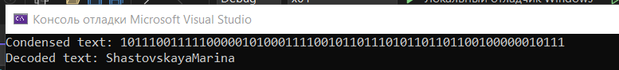
Ответы на контрольные вопросы:
1. Определение понятия кодирование.
Коди́рование — процесс написания программного кода, скриптов, с целью реализации определённого алгоритма на определённом языке программирования.
2. Как работает префиксное правило?
Подразумевает, что коды можно декодировать всего одним уникальным способом. Префиксное правило гарантирует, что ни один код не будет префиксом другого. Под кодом мы подразумеваем биты, используемые для представления конкретного символа. В приведенном выше примере 0 – это префикс 011, что нарушает префиксное правило. Итак, если наши коды удовлетворяют префиксному правилу, то можно однозначно провести декодирование (и наоборот).
3. Опишите принцип работы кодирования Хаффмана.
Кодирование Хаффмана – это алгоритм сжатия данных, который формулирует основную идею сжатия файлов. Каждый символ хранится в виде последовательности из 0 и 1 и занимает 8 бит. Это называется кодированием фиксированной длины, поскольку каждый символ использует одинаковое фиксированное количество битов для хранения. Допустим, дан текст. Каким образом мы можем сократить количество места, требуемого для хранения одного символа? Основная идея заключается в кодировании переменной длины. Мы можем использовать тот факт, что некоторые символы в тексте встречаются чаще, чем другие, чтобы разработать алгоритм, который будет представлять ту же последовательность символов меньшим количеством битов. При кодировании переменной длины мы присваиваем символам переменное количество битов в зависимости от частоты их появления в данном тексте. В конечном итоге некоторые символы могут занимать всего 1 бит, а другие 2 бита, 3 или больше. Проблема с кодированием переменной длины заключается лишь в последующем декодировании последовательности.
Кодирование Хаффмана Теперь, когда мы разобрались с кодированием переменной длины и префиксным правилом, давайте поговорим о кодировании Хаффмана.
Метод основывается на создании бинарных деревьев. В нем узел может быть либо конечным, либо внутренним. Изначально все узлы считаются листьями (конечными), которые представляют сам символ и его вес (то есть частоту появления). Внутренние узлы содержат вес символа и ссылаются на два узланаследника. По общему соглашению, бит «0» представляет следование по левой ветви, а «1» — по правой. В полном дереве N листьев и N-1 внутренних узлов. Рекомендуется, чтобы при построении дерева Хаффмана отбрасывались неиспользуемые символы для получения кодов оптимальной длины.
Мы будем использовать очередь с приоритетами для построения дерева Хаффмана, где узлу с наименьшей частотой будет присвоен высший приоритет. Ниже описаны шаги построения:
1. Создайте узел-лист для каждого символа и добавьте их в очередь с приоритетами.
2. Пока в очереди больше одного листа делаем следующее:
- Удалите два узла с наивысшим приоритетом (с самой низкой частотой) из очереди;
- Создайте новый внутренний узел, где эти два узла будут наследниками, а частота появления будет равна сумме частот этих двух узлов.
- Добавьте новый узел в очередь приоритетов.
3. Единственный оставшийся узел будет корневым, на этом построение дерева закончится.
Представим, что у нас есть некоторый текст, который состоит только из символов «a», «b», «c», «d» и «e», а частоты их появления равны 15, 7, 6, 6 и 5 соответственно. Ниже приведены иллюстрации, которые отражают шаги алгоритма.
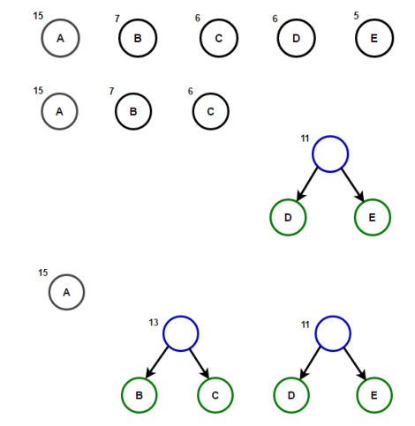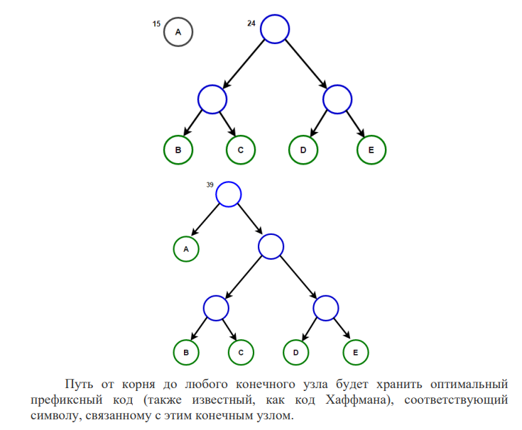
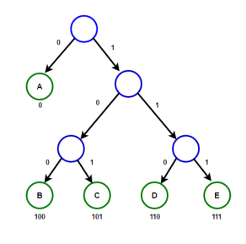
Вывод: ознакомилась с основами структуры данных «Куча», изучила основные алгоритмы обработки «Кучи» и реализовала базовых операций и их трудоёмкость, научиться применять полученные знания на практике.

